**深圳高级中学（集团）2024－2025学年高三第二次诊断考试**

**地理**

满分100分，考试用时75分钟

命题人：苏俊强 审题人：郎悦岑

1. **单项选择题（本大题共有16小题，每小题3分，共48分．在每个小题给出的四个选项中，只有一项是符合题目要求的，不选、多选、错选均不得分）**

2023年12月18日甘肃省临夏州积石山县发生6.2级地震，震源深度10千米。左图为四川某市民手机收到的地震预警信息（图中90秒为倒计时时间），右图为地球内部圈层结构示意图。读图完成下面小题。

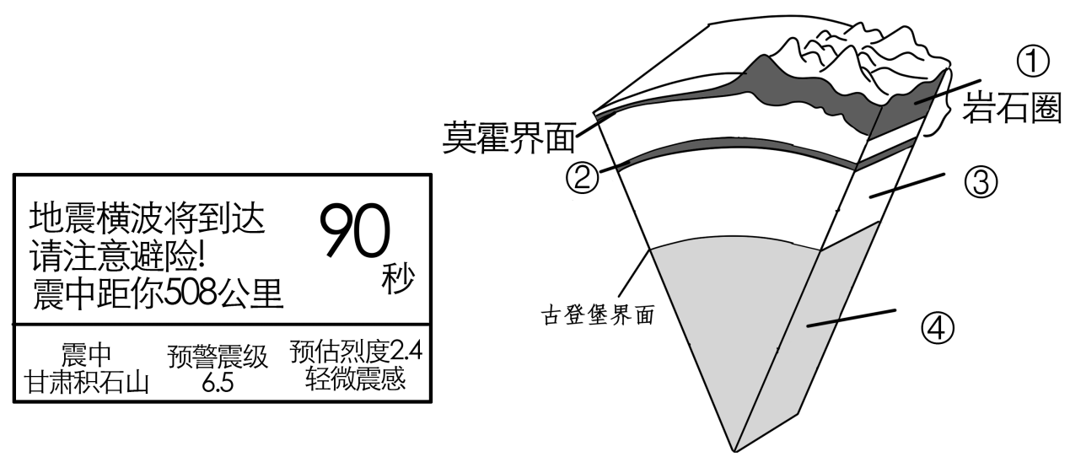

1．此次地震的震源位于（   ）

A．①层 B．②层 C．③层 D．④层

2．地理信息技术在此次积石山抗震救灾过程中的应用有（   ）

①遥感技术——获取灾区道路受损情况

 ②北斗卫星导航系统——统计受灾人员的数量

③地理信息系统——确定掩埋人员的位置

④地理信息系统——提供救灾物资调配的最佳路线

1. ①③ B．①④ C．②③ D．②④

“空梅”指在应该出现梅雨的地方，某些年份没有出现梅雨。左图为1962-2014年江苏省梅雨期降水量统计图，右图为我国夏季锋面雨带形成原理示意图。读图，完成下面小题。

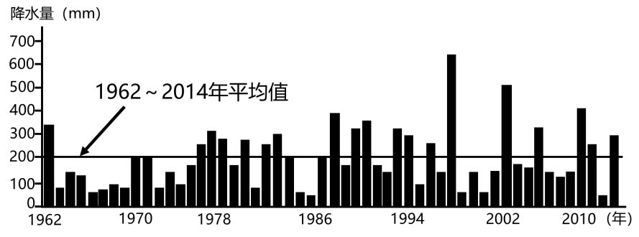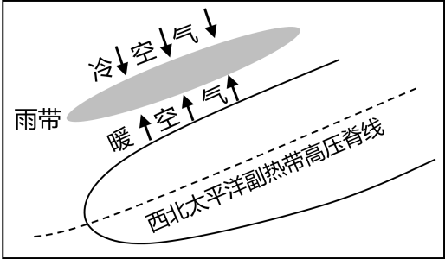

3．图中反映出江苏省梅雨期降水量（   ）

①最大值超700mm ②低于平均值的年份多 ③季节化较大 ④年际化较大

A．①② B．②④ C．①③ D．③④

4．“空梅”的年份（   ）

①亚洲高压势力比较强盛②中国东部季风区南涝北旱

③江苏省伏旱可能更严重④西北太平洋高压位置偏北

1. ①② B．①④ C．②③ D．③④

中国南极长城站位于南极半岛附近的乔治王岛上（图左），图右中四个点示意长城站白昼最短和最长时的日出日落方位，其中A为6月21日日出方位。完成下面小题。

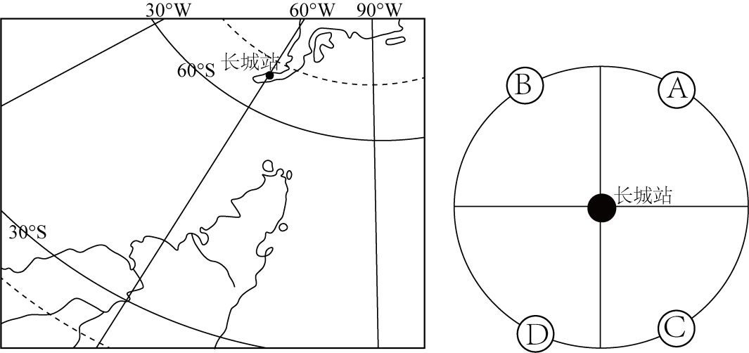

5．6月21日过后半年内，长城站日落方位（   ）

A．从C往D移动 B．从D往B移动 C．从B往D移动 D．从D往C移动

6．夏季长城站雾较多，可能原因是夏季（   ）

A．偏北风带来暖湿气流 B．气温高冰雪消融

C．东南风利于水汽蒸发 D．风力小雾难以扩散

玛旁雍措位于冈底斯山主峰——冈仁波齐峰东南20千米处，湖面海拔4588米，最大水深81.8米，面积412平方千米，曾与拉昂措(湖面海拔4574米)为同一湖泊，后由洪积，冰川堆积物堵塞而演化为两个湖泊。如今玛旁雍措是淡水湖，周围多温泉分布。图为玛旁雍措水系图。据此完成下面小题。

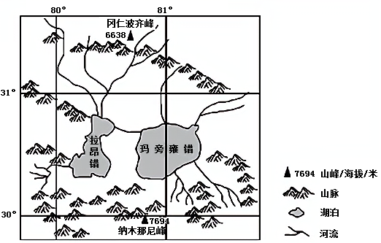

7.玛旁雍措成为淡水湖的主要原因是( )。

　　A.湖盆深陷，储水量巨大 B.水温偏低，蒸发微弱

　　C.通过河流补给拉昂措 D.曾与拉昂措为同一湖泊

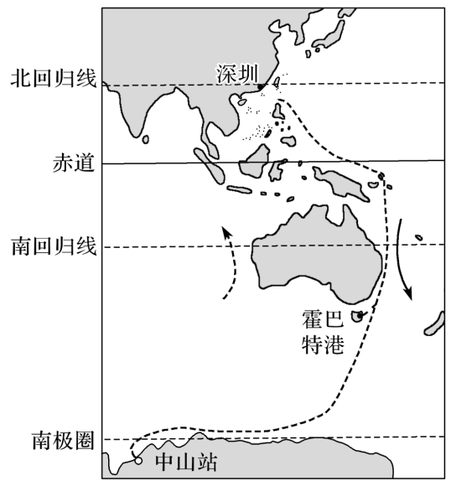

8．2020年4月22日，初次出征南极的“雪龙2”号驶入中国极地考察基地码头。经历五个多月的风雪交加与斩浪破冰，我国第36次南极科学考察队完成各项预定任务，顺利返航。下图为“雪龙2”号去程路线图（深圳一中山站）。从深圳至中山站航线所经历的海域，“雪龙2”号吃水深度的变化大致是（   ）

A．变深 B．变浅

C．先变深后变浅D．先变浅后变深

下图为皖南黄山某区域地质剖面图。完成下面小题。

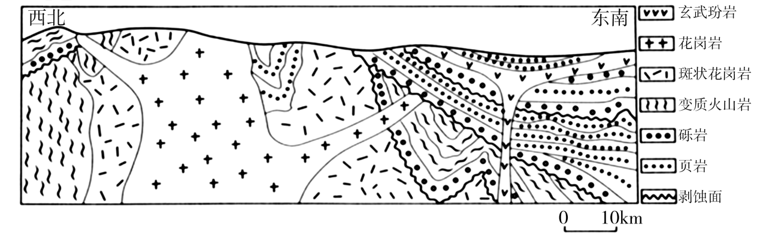

9．该地区发生过三次岩浆活动，先后形成的岩石分别是（   ）

A．斑状花岗岩、花岗岩、玄武玢岩 B．花岗岩、玄武玢岩、斑状花岗岩

C．斑状花岗岩、玄武玢岩、花岗岩 D．玄武玢岩、花岗岩、斑状花岗岩

10．图中所示区域地质演化过程（   ）

A．东南区发生多次升降 B．发育了两大类岩石

C．受外力作用影响微弱 D．只形成了一次褶皱

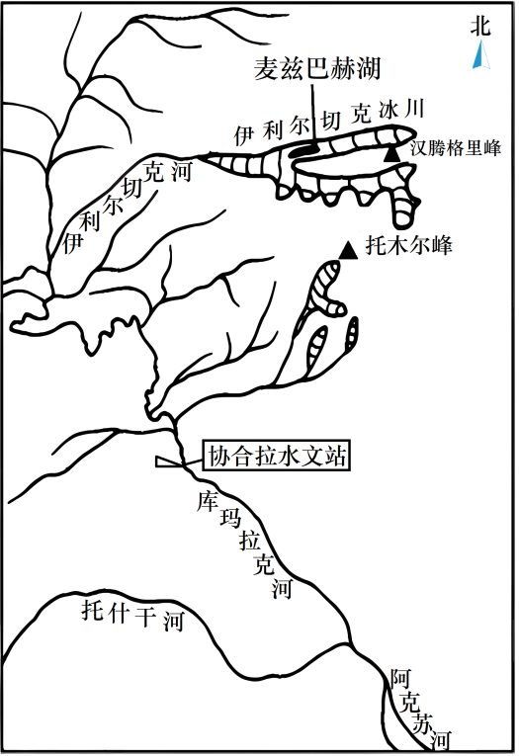吉尔吉斯斯坦境内的麦兹巴赫湖位于阿克苏河上游，是伊利尔切克冰川（分南北两支，北支退缩明显）作用下形成的堰塞湖。夏秋季节，堰塞湖溃堤多发，湖水排水过程受冰坝升降影响。据此完成下面小题。

11．关于麦兹巴赫冰川堰塞湖形成原因的叙述，正确的是（   ）

①伊利尔切克冰川北支融化后退使冰川北支前缘形成湖盆

②伊利尔切克冰川南支阻塞湖盆形成冰坝

③伊利尔切克河溯源侵蚀形成湖盆

④冰坝形成后冰川融化，积水成湖

A．①②④ B．①③④ C．②③④ D．①②③

12．关于麦兹巴赫冰川堰塞湖从“溃堤—湖水排出—排水结束”的发展过程先后排序是（   ）

①夏秋季节气温高，冰川融化量大，冰川融水不断流入冰川湖

②冰下通道打开，湖水开始排出

③当湖水达到一定深度，冰坝漂浮

④当湖面水位下降到一定程度，漂浮的冰坝会下降再次阻塞冰川湖

⑤排水结束，并再次冻结底部

A．①②③④⑤ B．①③②④⑤ C．①③④②⑤ D．③②④⑤①

伊犁鼠兔是分布在海拔2800~4100米天山北坡高山裸岩区的濒危物种，栖居在岩石裂缝、岩洞之中，不仅以金莲花、红景天、雪莲花等名贵药材植物的茎叶为食，还能在岩石裂缝中找到其他可食用的植物。近20年来，气候条件发生变化，伊犁鼠兔种群数量急剧减少。下图示意天山自然带垂直带谱。完成下面小题。

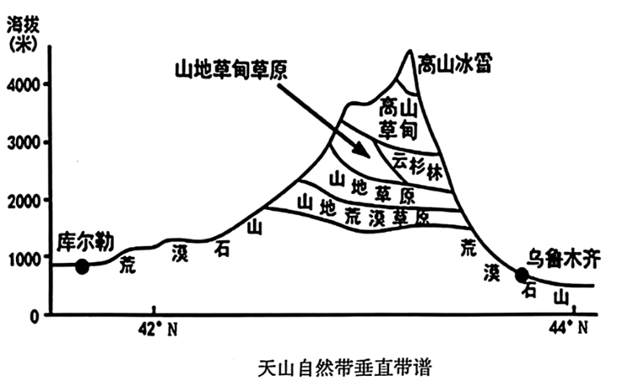

13．伊犁鼠兔栖息地主要分布在（   ）

A．山地草甸草原带B．高山冰雪带 C．云杉林带 D．高山草甸带

14．推测高山裸岩区岩石裂缝之中能够生长植被的原因主要是（   ）

A．水分充足 B．光照充足 C．热量充足 D．风力较小

风和水是干旱地区的两种主要作用力。和田河是塔里木河的一级支流，自南向北穿越塔克拉玛干沙漠，流域地处极端干旱区，以流动沙丘为主。西辽河为辽河南支主流，自西向东穿过科尔沁沙地，流域地处半干旱地区，以固定、半固定沙丘为主。沙丘景观丰富度反映风沙地貌景观的多样性。下图示意和田河和西辽河流域沙丘景观丰富度随距河道距离的变化情况，完成下面小题。

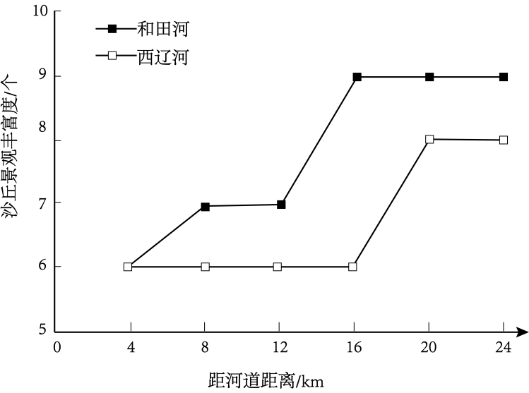

15．距河道近的地方沙丘景观丰富度较低，其主要原因是沙丘发育经历了（   ）

A．冬季的流水侵蚀和夏季的流水沉积交替作用

B．冬季的风力沉积和夏季的流水沉积交替作用

C．冬季的风力侵蚀和夏季的风力沉积交替作用

D．冬季的风力沉积和夏季的流水侵蚀交替作用

16．两条河流对沙丘类型也具有影响，具体表现在随距河道距离的增加（   ）

①西辽河流域固定沙丘比例增加，流动沙丘比例减小

②西辽河流域固定沙丘比例减小，流动沙丘比例增加

③和田河流域固定沙丘比例增加，流动沙丘比例减小

④和田河流域固定沙丘比例减小，流动沙丘比例增加

A．①③ B．②③ C．①④ D．②④

1. **非选择题：本大题共 3小题，共 52分。**

17．阅读图文材料，回答下列问题。（20分）

位于松辽平原西部的吉林白城，湖泊星罗，是中国湖泊密度最大的湖区之一。白城的年平均降水量399.9毫米，年平均蒸发量为1340毫米，被称为“旱地之泽”。草原和湿地是白城主要的原始生态类型。受多重因素影响，白城市草场、湿地退化严重，盐碱化日益加重。

约200万年前，松辽平原上存在着一个巨大的湖泊（常称为古松辽湖），后因地壳运动，湖水外泄，逐渐演变成今天的松辽平原。平原内有着巨厚的沉积地层，从平面上看，粘土层的粒度由外围向中心由粗变细；从剖面上看，粘土层下部细，上部略变粗。

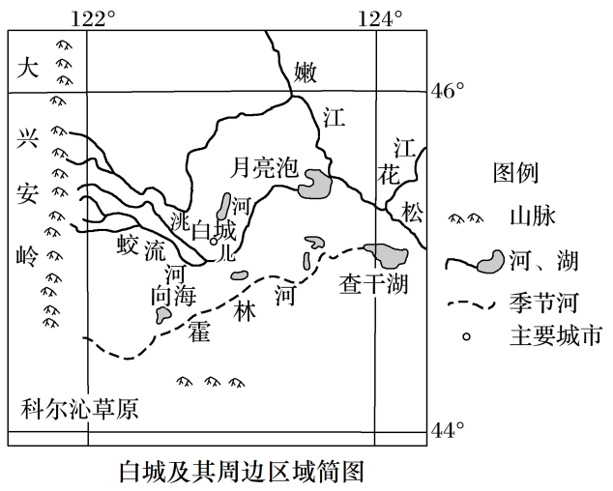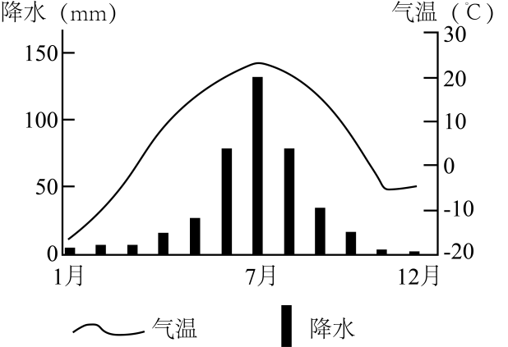

（1）分析白城“旱地之泽”的形成原因。（8分）

（2）据图文信息推测白城盐碱化最严重的季节，并分析其原因。（6分）

（3）根据沉积物颗粒粗细的差异，分别从平面和剖面两个角度，推测松辽平原巨厚沉积地层的沉积环境的演变过程。（6分）

18．阅读材料，回答下列问题。（18分）

喜马拉雅山冰川广布，有“亚洲水塔”之称。雅鲁藏布江穿行于众多山脉之间，在东部发育了大峡谷，它是季风水汽输送到青藏高原的主要通道.大峡谷地区海拔从北部2910米降至南部出口仅155米，全长超过500公里，宽度和长度位居世界峡谷之首.研究表明，未来图（a）中虚线框内因河流侵蚀差异使得南北两侧分水岭位置移动不同，该处流域面积将出现缩小趋势。图（b）示意虚线框内河段两分水岭的地形与年降水量状况。

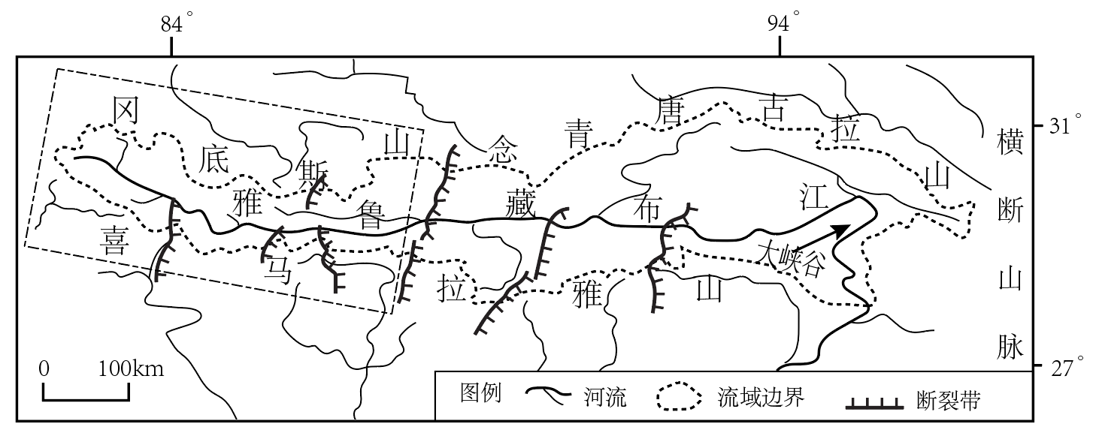

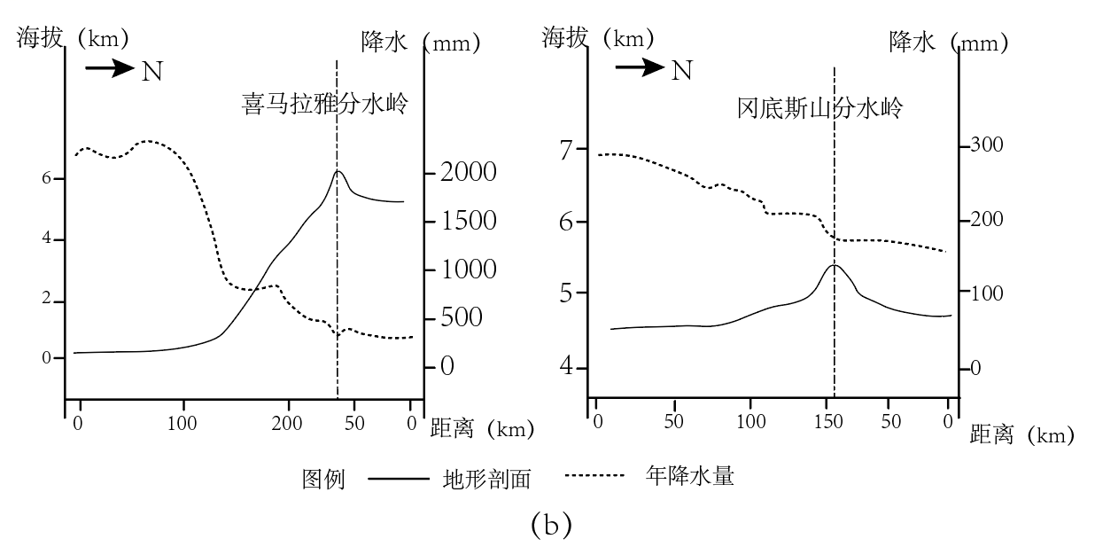

(1)从水循环的角度，说明喜马拉雅山被称为“亚洲水塔”的原因。（6分）

(2)分析大峡谷地区成为青藏高原最大水汽输送通道的有利地形条件。（6分）

(3)结合图（b）信息，判断图（a）中虚线框内河段流域面积未来减少主要发生在河流南段还是北段并说明原因（6分）

19．阅读图文材料，回答下列问题。（14分）

泥炭土土质黏重，富含有机质，是在某些河湖沉积平原及山间谷地中，由于长期积水，水生植被茂密，在缺氧情况下，大量分解不充分的植物残体积累并形成的泥炭层土壤。荷兰西部的兰斯塔德地区主要由农田、河湖、沼泽构成，多河由此入海。该地的圩田是在沿海低地筑堤、排水而成，但排水导致泥炭变干并加速氧化分解，从而导致泥炭地地面沉降，影响到圩田地区的自然环境。

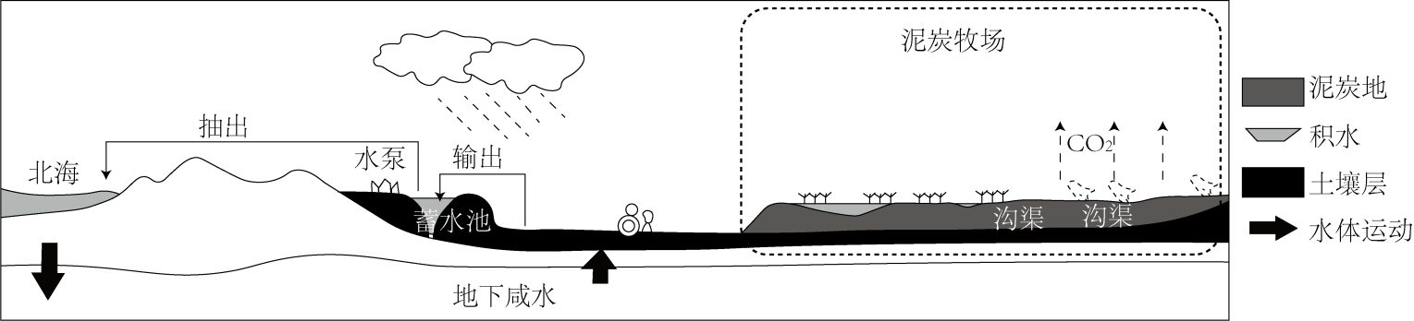

(1)简析兰斯塔德地区泥炭土有机质积累的过程。（6分）

(2从自然环境整体性角度，说明兰斯塔德地区圩田排水对自然环境的影响。（8分）

**深圳高级中学（集团）2024－2025学年高三第二次诊断考试**

**地理答案**

【答案】1．A 2．B

【解析】1．根据材料可知本次地震发生在积石山县，震源深度为10千米。大陆地壳的平均厚度为39-41千米，故可知此次地震震源位于地壳中，即圈层①中，A正确；②是软流层，③是地幔，④是地核，BCD错误。故选A。

2．遥感在远离目标和非接触目标物体条件下探测目标地物，获取其反射、辐射或散射的电磁波信息(如电场、磁场、电磁波、地震波等信息)，并进行提取、判定、加工处理、分析与应用的技术，利用遥感技术可以获取灾区道路受损情况；①正确；北斗卫星导航系统可以定位，但不能统计受灾人员的数量，②错误；地理信息系统对整个或部分地球表层空间中的有关地理分布数据进行采集、储存、管理、运算、分析、显示和描述的技术系统，地理信息系统可以提供救灾物资调配的最佳路线，但地理信息系统不能确定掩埋人员的位置，④正确，③错误。①④正确，B正确，ACD错误。故选B。

【答案】3．B 4．D

【解析】3．观察左图可得，江苏省梅雨期降水量最大值出现在1998年超过650毫米，不足700毫米，①错误；1962-2014年，高于平均值的有19次，低于平均值的年份多，②正确；图像中没有梅雨期的季节变化，只有年际变化，③错误，④正确，综上所述，B正确，ACD错误。故选B。

4．结合所学知识，“空梅”的出现主要原因是雨带的推进速度过快，在江淮地区的停留时间过短，说明亚洲高压势力弱，①错误；这会导致北方降水较多南方降水减少，北涝南旱，②错误；如果雨带不在此久留那么副热带高压（西北太平洋高压）可能会长期控制该地区形成“伏旱”，江苏省伏旱更严重，③正确；空梅说明，副热带高压强盛，夏季风势力强，西北太平洋高压位置偏北，④正确。综上所述，D正确，ABC错误。故选D。

【答案】5．C 6．A

【解析】5．6月21日，长城站白昼最短，A为日出方位，则A为东北方，B为西北方位(日落方位)，C为白昼最长时日出方位东南，D为对应的日落方位西南；6月21日过后半年，日落方位由西北往西南移动，即B往D移动，C正确，ABD错误。故选C。

6．南半球夏季，气压带、风带南移，长城站受西北风影响较大，从北方海面带来暖湿气流遇冷凝结成雾，A正确；气温高冰雪消融不会影响雾的形成，B错误；当地受西北风的影响，且风力较大，CD错。故选A。

7.【答案】C

　　【解析】由图文材料可知，玛旁雍措与拉昂措之间有河流相连，玛旁雍措湖面海拔高于拉昂措。故玛旁雍措湖水流向拉昂措，导致玛旁雍措湖水中的盐分随径流汇入拉昂措，从而使玛旁雍措成为淡水湖，拉昂错成为咸水湖，C正确;A、B项不是玛旁雍措为淡水湖的主要原因;拉昂措为咸水湖，因此不是玛旁雍措成为淡水湖的理由，D错误。故本题选C。

8【答案】C

【详解】根据所学知识可知，表层海水密度大致随纬度的增加而增大，科考船的吃水深度与海水密度大致呈负相关。图中显示，从深圳至中山站航行过程中，纬度先降低后增加，则海水密度先降低后增加，导致考察船吃水深度先变深后变浅，C正确，ABD错误。故选C。

【答案】9．A 10．A

【解析】9．读图可知，花岗岩侵入到斑状花岗岩，所以花岗岩比斑状花岗岩新；图示花岗岩没有侵入到砾岩和页岩，而玄武玢岩侵入了砾岩和页岩，所以花岗岩比玄武玢岩老；三类岩石从老到新排序为斑状花岗岩、花岗岩、玄武玢岩，A正确，BCD错误。故选A。

10．由图可知，东南部出现三个侵蚀面，说明经历三次的上升，岩石受外力侵蚀形成侵蚀面，同时每个侵蚀面上又形成新的沉积层，说明地壳下降，接受沉积，A正确，C错误；发育了三大类岩石，B错误；由力可知，发生了3次褶皱，D错误。故选A。

【点睛】岩石的分类（按成因）：①岩浆岩（不含化石）：侵入岩（花岗岩）、喷出岩（玄武岩）等。②沉积岩（可能含化石）：石灰岩、页岩、砂岩、砾岩等。③变质岩（不含化石）：大理岩、石英岩、片麻岩等。

【答案】11．A 12．B

【解析】11．由材料及图可知，北支伊利尔切克冰川后退，因而可判断，由于气候变暖，北支伊利尔切克冰川大量融化而后退，因而冰川前缘形成湖盆，①正确；南支冰川体堵塞河道，形成冰坝，冰坝形成后冰川融化，积水成湖，②④正确；麦兹巴赫冰川堰塞湖形成与流水溯源侵蚀无关，③错误。综上所述，A正确，BCD错误，故选A。

12．上题可知，麦兹巴赫冰川堰塞湖是冰坝阻塞冰雪融水形成的，因此湖泊溃堤与冰坝开合和冰雪融水量密切相关。夏秋季节气温高，冰川融化量大，冰川融水不断流入冰川湖，湖泊水量增加，水位上升，当湖水达到一定深度，浮力作用使冰坝漂浮，冰下通道打开，湖水开始排出。随着湖水排出，湖泊水量减少，水位下降，当湖面水位下降到一定程度，浮力无法再支撑漂浮的冰坝，漂浮的冰坝会下降再次阻塞冰湖，排水结束，并再次冻结底部。综上所述，麦兹巴赫冰川堰塞湖从“溃堤—湖水排出—排水结束”的发展过程先后排序是①③②④⑤ ，B正确，ACD错误，故选B。

【点睛】 堰塞湖是由火山熔岩流，冰碛物或由地震活动使山体岩石崩塌下来等原因引起山崩滑坡体等堵截山谷，河谷或河床后贮水而形成的湖泊。

【答案】13．D 14．A 【解析】13．据材料可知，伊犁鼠兔分布在海拔2800~4100米天山北坡高山裸岩区，结合天山自然带垂直带谱示意图，易得出伊犁鼠兔栖息地主要分布在高山草带，D正确；山地草甸草原带分布在海拔2100~3300米左右天山南坡，A错误；高山冰雪带分布于海拔3600米左右以上地区，B错误；云杉林带分布在海拔2000~2700米左右天山北坡，C错误。故选D。

14．结合所学知识，天山地区气候干旱，高山裸岩区海拔高，气温低，热量不足，岩石裂缝能够储存水分，减少水分蒸发，为植被提供生长必需条件，A正确，C错误；岩石裂缝之中，光照较弱，B错误；岩石裂缝之中，风力较小，但不是能够生长植被的主要因素，D错误。故选A。

【答案】15．D 16．C

【解析】15．当地位于干旱地区，风力作用强；河道附近需考虑流量大小，即补给。冬季，河流水位低，冬季的风力沉积形成沙丘；夏季，气温高，冰雪融化，河流水位高，河水的侵蚀使沙丘消失，使靠近河道的沙丘景观丰富度低，D正确，ABC错误，故选D。

16．和田河流域地处干旱地区，距离河道越远水分越少，植被覆盖明显减少，固定沙丘减少，流动沙丘增多，④正确，③错误；西辽河流域地处半干旱地区，靠近河道的地区，由于河水季节性的涨落，两侧的沙丘以流动沙丘为主，随着距离河道距离增加，植被以草地为主，固定沙丘比例增多，流动沙丘减少，①正确，②错误，C正确，ABD错误，故选C。

【点睛】流动沙丘和固定沙丘的主要区别在于它们的移动性和植被覆盖情况。流动沙丘是指位置容易变化的沙丘，而固定沙丘则是在风力作用下不发生位移的沙丘。‌流动沙丘的特征包括：地表植被稀少，沙丘形态典型，在风力作用下容易顺风向移动。流动沙丘分布广泛，常见于沙漠、海岸等地区，如新疆、黄土高原和内蒙古高原等地。‌固定沙丘的特征是植物覆盖度大于30%或丘表有薄层粘土结皮、盐结皮，在风力作用下不发生位移。固定沙丘的沙粒不再搬运，因此没有明显的迎风坡和背风坡之分。

17 【答案】

（1）白城蒸发量大于降水量，气候较干燥；

白城地势低洼，众多河流汇聚于此；

湖泊沉积物质黏重，水分不易渗透；

冬季冻土层，透水性差。（8分）

（2）春季。

原因：春季降水较少，淋盐作用微弱；

春季气温回升快，蒸发旺盛。（6分）

（3）平面方向：入湖河流携带泥沙注入湖泊，流速减小，泥沙沉积，粗粒泥沙常沉积在河流入湖处，越向湖心，沉积的颗粒越细； （2分）

剖面方向：地壳抬升，湖泊消亡，河流流经，湖相沉积转变为河相沉积，河流搬运能力较强，沉积的颗粒较粗。（4分

18【答案】(1)高山地形对季风水汽抬升，降水丰富；

山岳冰川广布，储存固态水源(冰雪融水多)；

发育众多河流形成地表径流，向河流下游输水；

地表水经断裂带下渗形成地下水，向海拔低处的含水层输送。（6分）

(2)大峡谷谷段自南向北地势升高，利于水汽逐步深入。

峡谷纵深长、谷口宽度大，利于水汽深入青藏高原；

谷口朝向西南，与西南季风风向一致 ，形成季风水汽通道；（6分）

(3)南段；

喜马拉雅分水岭南侧比北侧降水较多，落差较大，河流溯源侵蚀更强，分水岭向北迁移速度更快；

冈底斯山分水岭南、北侧降水与落差的差异较小，河流溯源侵蚀弱，分水岭北移速度较慢或位置稳定； （6分）

19【答案】位于温带海洋性气候区，温带森林与草原分布（植物茂密），有机质来源丰富；

纬度较高，气温较低，植物残体分解不充分（有机质分解缓慢）

洼地积水，厌氧环境分解不彻底，进一步抑制有机质分解

土质黏重，下渗和淋溶作用弱，有利于泥炭的积累形成泥炭土。（6分）

(2)圩田排水导致地面沉降，地势变得更低，发生内涝的可能性增加；

排水导致泥炭氧化分解加剧，泥炭层变薄变干，使地下咸水更易向上运动，导致土地盐碱化加剧；

泥炭分解，二氧化碳排放增加；

改变沼泽植物生存环境，危及区域生物多样性。（8分）